Gira SCHUKO-Steckdose, Design E2 Schwarz matt

Gira

Eigenschaften

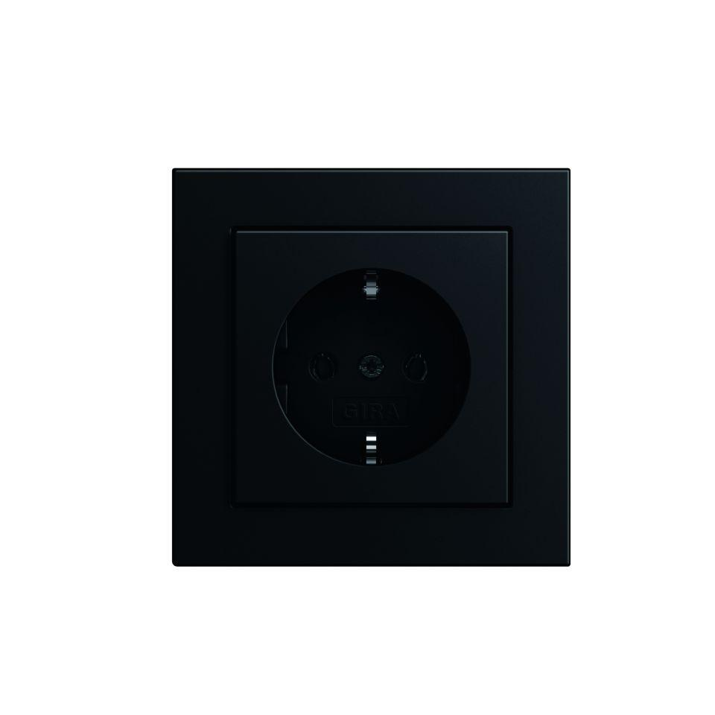

GTIN:

4010337036739 + 4010337037491

HAN:

0211 09 + 0188 005

Ausführung

Schuko

Farbton

schwarz

Montageart

Unterputz

Oberfläche

matt

Werkstoff

Kunststoff, Thermoplast

Breite (mm)

80,80

Höhe (mm)

80,80

Tiefe (mm)

9,30

Anschlussart

Steckklemme

Aufdruck/Kennzeichnung

ohne Aufdruck

Befestigungsart

Krallen-/Schraubbefestigung

Schutzart (IP)

IP20

Sonderstromversorgung

ohne Sonderstromversorgung

Anzahl der Einheiten

1,00

Anzahl der Module (bei Modulbauweise)

1,00

Frequenz (Hz)

50,00

Nennspannung (V)

250,00

Nennstrom (A)

16,00